Page DSMS du MFCD
La page DSMS permet de gérer l'armement et les profils d'armement du A-10C.
On y trouve aussi l'inventaire, qui sert entre autres à débugger des munitions bloquées (hung store)
ainsi qu'une page permettant d'abandonner les munitions de façon sélective (Selctive Jettison)
Et une page de contrôle des missiles (Missile Control).

Profil d'armement :
Un profil d'armement est un ensemble comprenant :
- un type de munition
- l'ensemble des paramètres associés à leur type de munition

Sélectionner un profil :
La sélection d'un profil d'armement peut se faire de 3 façons :
- à la page DSMS : en sélectionnant un type de munition (profil temporaire)
- à la page DSMS/PROF : en sélectionnant un profils dans la liste des profils
- au HUD : en pressant le DMS (switch du manche à balais) à droite ou gauche [Suppr. ou PgSuiv] (le HUD doit être le système principal (SOI))

Page principale DSMS :
Cette page affiche le statut des 11 pylônes sous ailes, le statut du canon ainsi que le profil d'armement sélectionné :
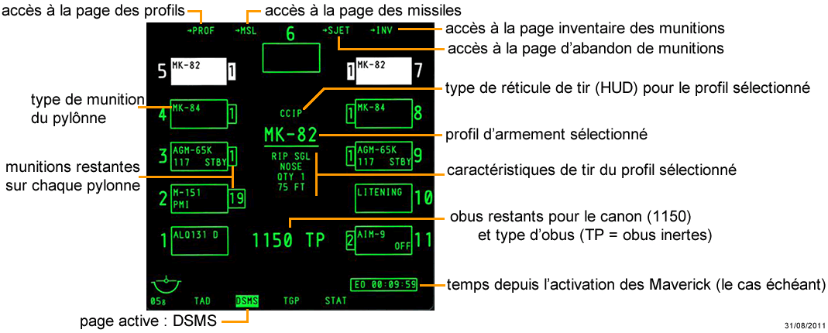

Etat des munitions :
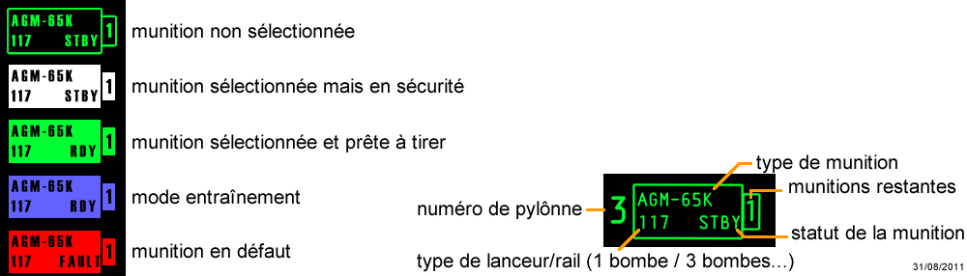
L'état des munition dépend en premier lieu de la position du switch MASTER ARM du panneau d'armement :
- En position ARM les munitions sélectionnées fonctionneront normalement et seront affichées en vert (sauf cas particuliers)
- En position SAFE les munitions sélectionnées ne seront pas tirées et seront affichée en blanc
- en position TRAIN les munitions sélectionnées ne seront pas tirées et seront affichées en bleu
En cas de défaut (état rouge), le numéro de pylône est remplacé par un code erreur :
- H : la munition est restée suspendue au pylône après un tir
- I : incompatibilité entre l'inventaire et le profil
- P : profil absent
- F : défaut du pylône
Presser le bouton PROF pour accéder pour accéder à la page des profils.

Page des profils :
Cette page donne la liste des profils d'armement. Chaque ligne correspond à un type d'armement disponible. En sélectionnant un des profils, on sélectionne l'ensemble des munitions de même type.
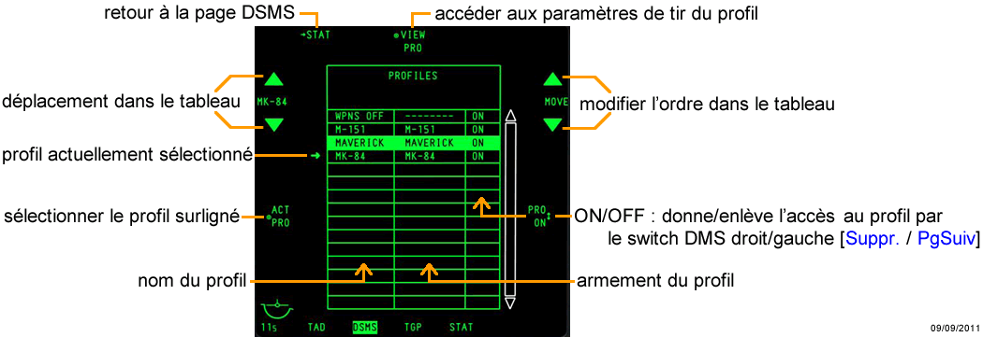
La couleur des profils dépend de la position du switch MASTER ARM : ARM = vert / TRAIN = bleu / SAFE = blanc
Quand le HUD est le système principal (SOI), il est possible de changer de profil par pressions du DMS droit ou gauche (sur la manette des gaz) [Suppr. / PgSuiv].
Profil particulier : le mode air-air avec les Sidewinder. Pour activer le profil air-air : pression longue sur le bouton de contrôle des modes principaux (sur la manette des gaz) [appuis long sur ,].
Sélectionner un profil (ACT PRO) puis presser VIEW PRO pour accéder aux paramètres de tir du profil.

Page des paramètres de tir :
Cette page permet de modifier la façon dont la/les munitions vont êtres tirées
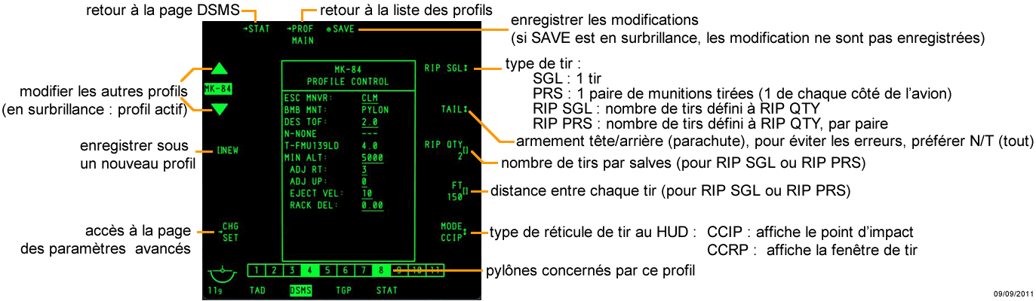
- RIP SGL ou RIP PRS : ce paramètre permet de tirer par salves (série de tirs). En choisissant ce paramètre il faut régler 2 autres paramètres : RIP QTY et FT :
- RIP QTY : c'est le nombre max de tirs effectués en maintenant le bouton de tir appuyé. Mais en pressant directement ce bouton, le HUD affiche : CICU INPUT ERR
Pour paramétrer RIP QTY (et FT et toutes valeurs entre crochets []) :
> ne pas appuyer sur le bouton RIP QTY
> (si en bas du HUD (entre crochets[]) est indiqué : CICU INPUT ERR ou autre chose, effacer cette valeur en pressant la touche CLR du clavier de contrôle)
> au clavier de contrôle, taper la valeur désirée, elle s'affiche au bas du HUD (entre crochets : ex. [12 ])
> presser le bouton RIP QTY
Pour modifier la valeur de RIP QTY (et toutes valeurs entre crochets []), le clavier de contrôle et l'affichage HUD peuvent être remplacés par le clavier et l'affichage du CDU.
Appuyer sur CHG SET pour accéder aux paramètres avancés du profil.

Page des paramètres avancés :
Cette page permet d'accéder à des paramètres dont la plupart me sont fort peut compréhensibles...
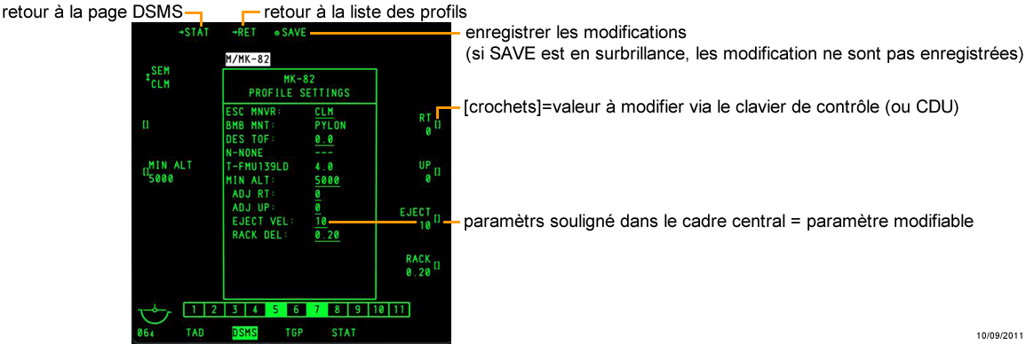
Les paramètres réglables ici dépendent du profil sélectionné. On trouver les paramètres suivants :
- AUTO LS : Pour bombes guidées laser : active automatiquement le laser du pod de désignation
- LS TIME : Pour bombes guidées laser et ANTO LS : temps entre l'activation automatique du laser et l'impact
- SOLN : Pour bombes guidées laser : ?
- EJECT : vitesse d'éjection (en pieds/s)
- HD TOF : Pour bombes avec ralentisseur de chute (Mk82 AIR) : temps de chute désiré (indicateur au HUD) (0=pas d'affichage de l'indicateur)
- LD TOF : Pour munitions sans ralentisseur de chute : temps de chute désiré (indicateur au HUD) (0=pas d'affichage de l'indicateur)
- HOT : Pour les Maverick : hauteur souhaitée au-dessus de la cible à mi-combustion
- MIN ALT : hauteur minimale de tir. Un indicateur est affiché au HUD, garder cet indicateur au dessus du réticule (0=pas d'affichage de l'indicateur)
- RACK : ajustement de l'instant de tir (-40 à 40)
- RT : compensation latérale (en Mils)
- UP : compensation verticale (en Mils)
- SEM : manoeuvre de fuite prévue : NONE=sans objet / CLM=en montée / TRM=en virage / TLT=en zig-zag
- HOF : heuteur d'ouverture des bombes à sous munitions
- DRAG : inutilisable
Enregistrer les modifications (SAVE en surbrillance) en pressant SAVE.
Revenir à la page principale DSMS en pressant STAT (en haut à gauche de l'affichage)

Inventaire :
L'inventaire permet de modifier l'état des munitions. Cela permet de régler certains problèmes ou d'émuler des munitions pour l'entraînement.
Accéder à la page principale de l'inventaire en pressant INV depuis la page principale DSMS.
Cette page représente l'inventaire actuel de chaque pylône sous ailes :
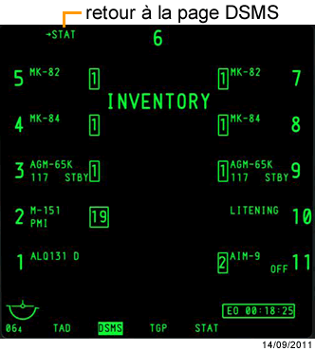

Presser le bouton d'un des pylônes pour modifier l'inventaire du pylône.
La page alors affichée (INVENTORY SELECT) permet de sélectionner la catégorie de munition sur le pylône sélectionné.

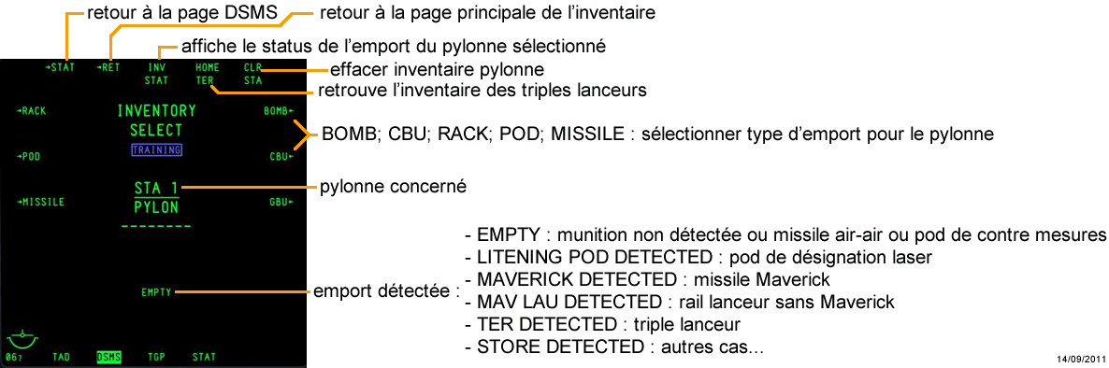
Sélectionner un type d'emport pour choisir un type de munition.
On peut ensuite éditer les paramètres de la munition. Informations sur quelques uns des boutons :
STAT : retour à la page principale DSMS
RET : retour à la page précédente
QTY : nombre de munitions sur le pylône
MNT : TER ou PYLON
LSR CODE : code laser pour les bombes guidées laser
CONFIG : inutilisable
LOAD : enregistrer et activer la configuration
LOAD SYM : enregistrer et activer la configuration sur le pylône identique (sur l'autre aile)

Intérêt principal de l'inventaire : Débugger une munition bloquée :
Une munition bloquée apparaît en rouge à la page DSMS,
Presser INV pour accéder à l'inventaire,
presser le bouton correspondant à la munition bloquée puis sélectionner le type de munition sur le pylône,
presser LOAD pour réactiver le pylône puis revenir à la page principale DSMS (STAT)
Si c'est une munition à guidage GPS qui est bloquée, il faut aussi recharger le système en allant à la page DTS et presser ALL.

Abandon sélectif des munitions :
On accède à la page SELECTIVE JETTISON en pressant SJET depuis la page principale DSMS.
Sélectionner les munitions à abandonner en pressant les boutons de leurs pylônes respectifs.
Puis presser le bouton de tir du manche à balais [AltDroit + espace] pour abandonner les munitions sélectionnées.
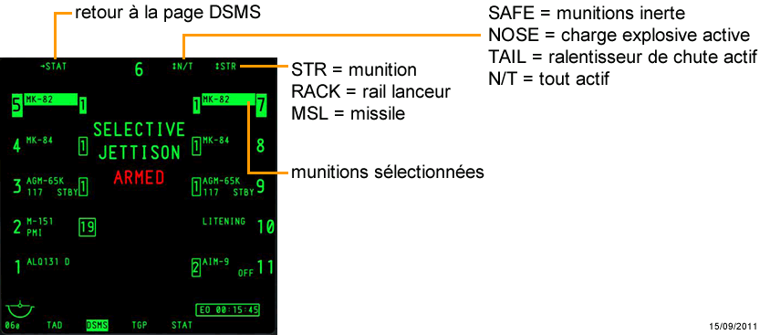
En sélectionnant STR, on sélectionne une munition, on peut donc sélectionner les déclencheurs de la munition (NOSE, TAIL, T/L)
En sélectionnant RACK, on sélectionne un support de munition. On ne peut donc pas sélectionner de déclencheur et la munition sera inerte
En sélectionnant MSL, on sélectionner les Maverick. Les missiles ne sont ni guidés ni armés.
En mode SELECTIVE JETTISON, les munitions tirées peuvent exploser mais leur trajectoire n'est pas traitée.
Les pods (désignation laser et contre mesure) ne peuvent pas êtres abandonnés.

Page de contrôle des missiles :
On y trouve :
EO ON/OFF : active/désactive les missiles Maverick
LOC / TIME / MAN :
- LOC : les Maverick s'activent automatiquement à l'approche d'un WayPoint (WYPT) en fonction d'un angle de direction max et d'une distance max (affichage particulier au HUD)
- TIME : les Maverick s'activent à la fin d'une minuterie (TIME)
- MAN : les Maverick doivent êtres activés manuellement (EO)
BRG : pour paramètre LOC : angle max par rapport au WayPoint (WYPT) pour activation automatique des Maverick
RNG : pour paramètre LOC : distance max du WayPoint (WYPT) pour activation auto des Maverick
MAV ADJ ON/OFF : met au centre le réticule HUD des Maverick
WYPT : pour paramètre LOC : point de navigation WayPoint à sélectionner pour activation auto des Maverick
TIME : pour paramètre TIME : durée de la minuterie
AIM9 :
- OFF : inactif
- COOL : active le mode air-air. Tir interdit
- SEL : missiles air-air sélectionnés
AIM9 ADJ ON/OFF : recentre la visée des missiles air-air

